**8.31. Индуктивность соленоида.**

Явление электромагнитной индукции, открытое Фарадеем, заключается в том, что в замкнутом проводящем контуре при изменении потока магнитной индукции через поверхность, ограниченную этим контуром, возникает электрический ток. Этот ток получил название индукционного тока и связан с возникновением в контуре ЭДС индукции (ε*i*). Причины, вызывающие появление индукционного тока, могут быть самые различные: перемещение постоянного магнита относительно контура, перемещение другого контура с током относительно данного, изменение тока либо в другом контуре, либо в нем самом. Максвелл установил, что во всех случаях ЭДС электромагнитной индукции пропорциональна скорости изменения магнитного потока через площадь, ограниченную контуром, то есть

. (1)

Знак минус в этой формуле соответствует правилу Ленца: индукционный ток всегда направлен так, чтобы противодействовать причине, его вызывающей.

Самоиндукция является частным случаем электромагнитной индукции, связанным с изменением магнитного потока, пронизывающего контур с током, создающим этот магнитный поток. Магнитный поток, в свою очередь, пропорционален силе тока, текущего в контуре

, (2)

где L – коэффициент пропорциональности, называемой индуктивностью контура. Применяя к явлению самоиндукции основной закон электромагнитной индукции, можно получить выражение ЭДС самоиндукции (в случае L = Const)

 (3)

то есть ЭДС самоиндукции пропорциональна скорости изменения силы тока в контуре.

Из формулы (2) видно, что индуктивность контура L есть физическая величина, численно равная потоку магнитной индукции через площадь, ограниченную контуром, если по этому контуру течет ток, сила которого равна единице.

**2**

В системе единиц СИ единицей индуктивности служит генри (Гн). Из формулы (2) следует, что индуктивностью в 1 генри обладает такой проводник, который при токе в 1 ампер создает магнитный поток в 1 вебер, т. е.

1 генри = 1 вебер / 1 ампер = 1 

Индуктивность является характеристикой данного контура, определяющей его диэлектрический свойства в цепях переменного тока и зависящей от его формы и размеров, а также от магнитных свойств среды, в которой он находится.

Определение индуктивности очень сложно, но в некоторых простейших случаях ее можно рассчитать.

Рассмотрим для примера соленоид, длина которого много больше его диаметра. В этом случае магнитная индукция в соленоиде определяется по формуле:

  (4)

где μ0 − магнитная постоянная, равна 4π⋅10-7 Гн/м,

μ − магнитная проницаемость среды, заполняющей соленоид,

N − число витков соленоида,

I − сила тока.

Магнитный поток через N витков соленоида будет равен

, (5)

где S – площадь сечения соленоида. Сравнивая формулы (5) и (2) легко найти, что индуктивность соленоида

 (6)

Если длина соленоида сравнима с его диаметром, то в формулу (6) вводится поправочный множитель

 (7)

где «K» – поправочный множитель, учитывающий конечные размеры соленоида. Из формулы (7) также следует, что при изменении магнитной проницаемости среды μ, заполняющей соленоид, изменяется величина его индуктивности. В этом случае, когда средой заполняющей соленоид, является ферромагнетик, индуктивность контура будет зависеть от интенсивности его намагничивания, т. е. от силы тока, создающего магнитное поле в соленоиде.

Поэтому при наличии ферромагнитного сердечника L = *f*(I) и усреднять L, полученные при разных точках, нельзя.

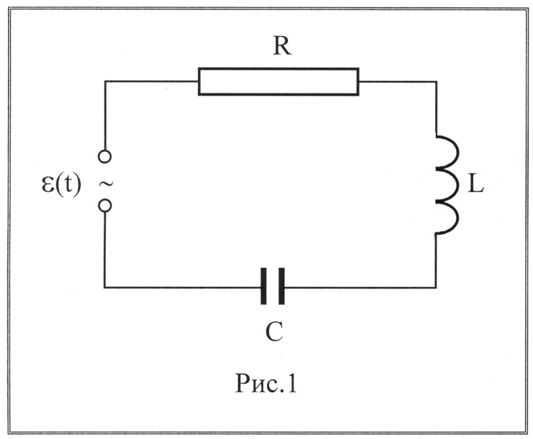

***Индуктивность, емкость и сопротивление в цепи переменного тока.***

Рассмотрим электрическую цепь, состоящую из сопротивления R, катушки индуктивности L, и конденсатора емкостью C, к которым приложена внешняя ЭДС, изменяющаяся со временем ε(t). Согласно закону Ома для данной цепи можно записать:

 (8)

где I – сила тока,

R – сопротивление, ,  (εo– максимальное значение внешней ЭДС, ω– частота колебаний),  Учитывая, что  и , выражение (8) можно записать в виде:

. (9)

Это дифференциальное уравнение второго порядка описывает вынужденные колебания с учетом сопротивления. Решая это уравнение, получаем выражение для амплитудного значения силы тока:

 (10)

Выражение (10) можно рассматривать как закон Ома для переменного тока.

В этом случае

 – полное сопротивление цепи переменного тока, R – омическое сопротивление, ωL – индуктивное

сопротивление,  – емкостное сопротивление, величину– часто называют реактивным сопротивлением. В случае если в цепи переменного тока отсутствует либо катушка индуктивности, либо конденсатор, выражение (10) упрощается, т.к. в этом случае либо RL = ωL, либо  равны нулю.